(Wilcoxon Signed-Rank test)
本節要點：
(a)兩母體之比較，可作為兩配對觀察值的檢定方法，也可以做中位數的檢定
(b)統計量
(c)小樣本檢定時，需要查Wilcoxon Signed-Rank表(一律左尾檢定)
(c)只要其中一組樣本大於25就稱為大樣本，可使用常態分配檢定
(d)

- 假設眼鏡公司推出兩款眼鏡，一款粉紅色，另一款為淡紫色，眼鏡公司想知道這兩款眼鏡銷售數量是否相同，我們紀錄16家門市的銷售紀錄如下：
店家 | 紫色 | 粉紅
1 | 56 | 40
2 | 48 | 70
3 | 100 | 60
4 | 85 | 70
5 | 22 | 8
6 | 44 | 40
7 | 35 | 45
8 | 28 | 7
9 | 52 | 60
10 | 77 | 70
11 | 89 | 90
12 | 10 | 10
13 | 65 | 85
14 | 90 | 61
15 | 70 | 40
16 | 33 | 26

在顯著水準下，檢定兩款眼鏡銷售量分配是否有所不同？
Sol.兩款眼鏡銷售量分配相同
兩款眼鏡銷售量分配不相同
店家 | 紫色 | 粉紅 | 差 | 等級
1 | 56 | 40 | 16 | 9
2 | 48 | 70 | -22 | 12
3 | 100 | 60 | 40 | 15
4 | 85 | 70 | 15 | 8
5 | 22 | 8 | 14 | 7
6 | 44 | 40 | 4 | 2
7 | 35 | 45 | -10 | 6
8 | 28 | 7 | 21 | 11
9 | 52 | 60 | -8 | 5
10 | 77 | 70 | 7 | 3.5
11 | 89 | 90 | -1 | 1
12 | 10 | 10 | 0
13 | 65 | 85 | -20 | 10
14 | 90 | 61 | 29 | 13
15 | 70 | 40 | 30 | 14
16 | 33 | 26 | 7 | 3.5

16筆資料中，有一個相等，我們不採計，故
查表得到臨界值為25
因為34>25，我們不拒絕虛無假設，也就是說，無法拒絕兩款眼鏡銷售
量分配相同

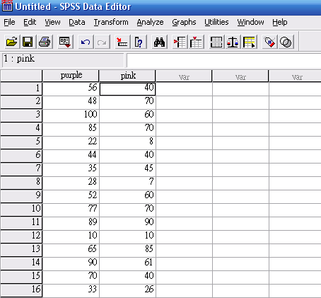

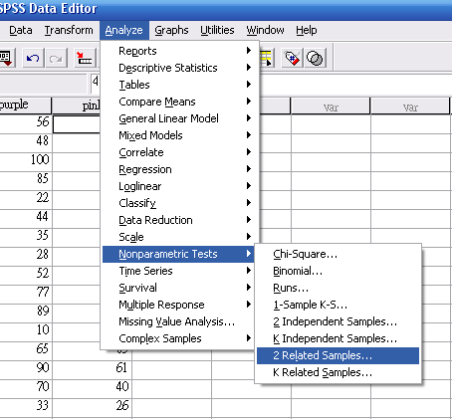

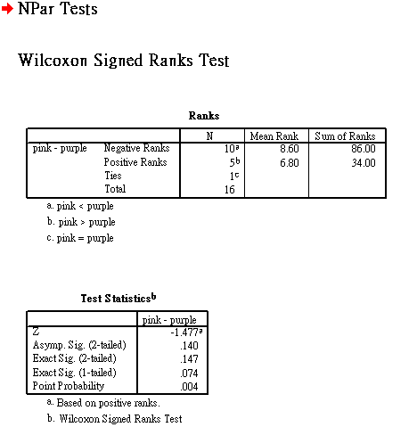

2. 有13位程式設計師接受一項邏輯思考測驗，測驗完畢後讓每人服用鎮定劑後
再測一次，成績如下表，試用Wilcoxon Signed-Rank檢定法，檢定是否可以
宣稱鎮定劑部會影響邏輯思考測驗成績。顯著水準
受測者 | 前測 | 後測
1 | 67 | 68
2 | 78 | 81
3 | 81 | 85
4 | 72 | 60
5 | 75 | 75
6 | 92 | 81
7 | 84 | 73
8 | 83 | 78
9 | 77 | 84
10 | 65 | 56
11 | 77 | 16
12 | 79 | 64
13 | 80 | 63
Sol. 鎮定劑不會影響邏輯思考，前測後測成績沒有差別
鎮定劑會影響邏輯思考，前測後測成績不同
先將上面表格增加欄位
受測者 | 前測 | 後測 | 差 | 等級
1 | 67 | 68 | -1 | 1
2 | 78 | 81 | -3 | 2
3 | 81 | 85 | -4 | 3
4 | 72 | 60 | 12 | 9
5 | 75 | 75 | 0
6 | 92 | 81 | 11 | 7.5
7 | 84 | 73 | 11 | 7.5
8 | 83 | 78 | 5 | 4
9 | 77 | 84 | -7 | 5
10 | 65 | 56 | 9 | 6
11 | 77 | 16 | 61 | 12
12 | 79 | 64 | 15 | 10
13 | 80 | 63 | 17 | 11
13筆資料中，有一個相等，我們不採計，故
查表(Wilcoxon T)得到臨界值為14
因為11<14，我們拒絕虛無假設，也就是說，前測後測成績不同，鎮定
劑確實會影響邏輯思考。

3.一項研究報告紀錄抽菸前後的脈搏，紀錄如下表。在顯著水準下，檢
定是否可以宣稱抽菸對於脈搏沒有影響。
抽菸前 | 68 | 72 | 60 | 70 | 70 | 74 | 66 | 71 | 69 | 72
抽菸後 | 69 | 76 | 68 | 73 | 72 | 75 | 66 | 71 | 68 | 74
Sol. 抽菸對於脈搏沒有影響
抽菸對於脈搏有影響
抽菸前 | 68 | 72 | 60 | 70 | 70 | 74 | 66 | 71 | 69 | 72
抽菸後 | 69 | 76 | 68 | 73 | 72 | 75 | 66 | 71 | 68 | 74
差 | -1 | -4 | -8 | -3 | -2 | -1 | 0 | 0 | 1 | -2
等級 | 2 | 7 | 8 | 6 | 4.5 | 2 |  |  | 2 | 4.5

10筆資料中，有2個相等，我們不採計，故
查表(Wilcoxon T)得到臨界值為4
因為2<4，我們拒絕，也就是說，抽菸會影響脈搏
